Fecha: 28 de octubre de 2014
Boletín de prensa Nº 1168

SECRETARIO DE GOBIERNO DEFIENDE MEDIDAS PARA CONTROL DE COMBUSTIBLES

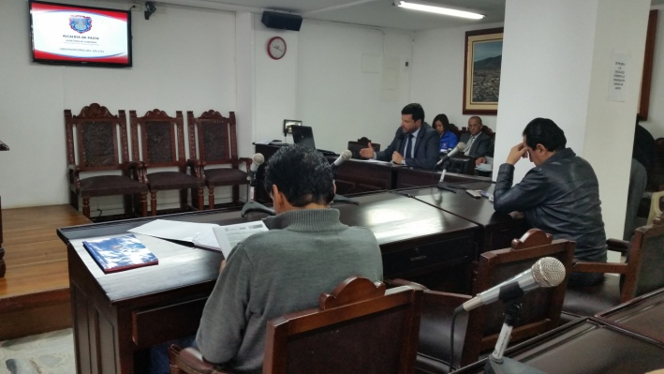

“Los problemas por falta de un sistema de Control de Combustible confiable que nos permita identificar rápidamente cualquier irregularidad ya será cosa del pasado pues vamos a implementar con el Gobierno Nacional y los propios distribuidores, modernos sistemas que nos van a mantener bien informados sobre la salida y llegada de los carros cisternas que transportan la gasolina y el diesel hasta Nariño”, manifestó el secretario de Gobierno Álvaro José Gomezjurado Garzón.

El funcionario hizo una vehemente defensa de las medidas adoptadas por la Administración Municipal tras la firma y entrega de la resolución por medio de la cual el Ministerio de Minas y Energía redistribuye unos cupos en Pasto y otros municipios de Nariño y justificó la creación de una oficina a cargo de la Personería Municipal en donde los usuarios podrán recepcionar sus denuncias o quejas sobre cualquier hecho que comprometa la venta, desvió o acaparamiento de los combustibles en las estaciones de servicio de la capital de Nariño.

Por su parte, los integrantes del Concejo Municipal coincidieron con el secretario de Gobierno en que es una necesidad latente implementar un rastreo satelital, que sea confiable para el Control del Combustible que actualmente se distribuye en Pasto y el departamento y pidieron de la Fiscalía General de la Nación, entregar un detallado informe de las investigaciones que adelanta en la actualidad sobre supuestos desvíos de combustibles que son subsidiados para Pasto.

Contacto: Secretario de Gobierno, Álvaro José Gomezjurado Garzón. Celular: 3016998027

PRESENTAN OPORTUNIDADES LABORALES EN FORO REGIONAL DE EMPLEO

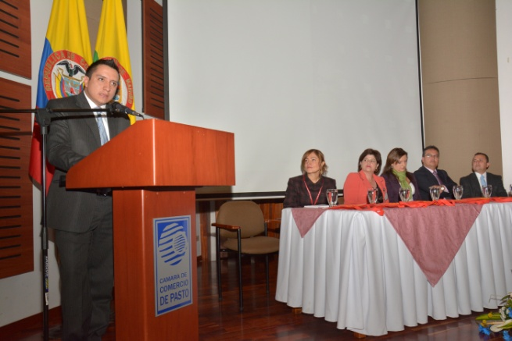

Con el propósito de informar y acercar a la población del municipio en el tema del empleo y mejorar las oportunidades de trabajo, se realizó el Primer Foro Regional de Empleo. Margarita María Ocampo, delegada del Ministerio del Trabajo, manifestó que las entidades están facilitando que las personas de Pasto y Nariño consigan una oportunidad laboral. “Estamos trabajando de manera articulada con el propósito de facilitar a las personas que están buscando empleo y a las que desean mejorar sus condiciones laborales, para que lo hagan en el menor tiempo posible, así mismo que los empleadores y empresas consigan el personal que requieren de una manera más rápida y con las condiciones que ellos necesitan”.

Entre las instituciones que hicieron su presentación ante el público, se destacó el trabajo realizado por el Servicio Nacional de Aprendizaje SENA, la cual cuenta con una experiencia de 25 años y que ha sido de gran apoyo para el trabajo que se realiza en conjunto con la Mesa Técnica Local de Empleo en el municipio de Pasto del cual hace parte la Alcaldía de Pasto.

Por su parte el secretario (e) de Desarrollo Económico, Cástulo Cisneros Trujillo, expresó su agradecimiento con todas las instituciones que se hicieron presentes en el foro teniendo en cuenta que hace parte del cumplimiento de lo establecido en el Plan Local del Empleo.

El evento fue organizado por la Mesa Técnica Local de Empleo integrada por la Alcaldía de Pasto a través de la Secretaría de Desarrollo Económico y Competitividad, Ministerio del Trabajo, Programa de las Naciones Unidas para el Desarrollo PNUD, la Unidad de Servicio Público de Empleo, SENA, Comfamiliar, Cámara de Comercio, Universidad de Nariño y el Observatorio Regional del Mercado de Trabajo – Red ORMET.

Contacto: Secretario Desarrollo Económico, Cástulo Cisneros. Celular: 3187588785

ELECCIÓN DE VOCALES DE CONTROL DE SERVICIOS PÚBLICOS DOMICILIARIOS

Este jueves 30 de octubre a las 8:30 de la mañana en el auditorio de la Casa de Justicia de Pasto, la Secretearía de Desarrollo Comunitario llevará a cabo la elección de vocales de control de Servicios Públicos Domiciliarios en las comunas, corregimientos, barrios o veredas donde aún no se han conformado.

Estos vocales deberán estar en la capacidad de entender los problemas, presentar propuestas, motivar a la comunidad y trabajar en pro de la mejora de la prestación de los servicios públicos en su localidad, así lo explicó la secretaría de Desarrollo Comunitario, Patricia Narváez Moreno.

“Este es un llamado a la ciudadanía para que participe ejerciendo el control social y la vigilancia de los servicios públicos domiciliarios y así garantizar la transparencia y una mejor asistencia por parte de las empresas”, señaló la funcionaria.

Contacto: Secretaria de Desarrollo Comunitario, Patricia Narváez Moreno. Celular: 3014068285

BANCOLOMBIA RECONOCE DESEMPEÑO FINANCIERO DEL MUNICIPIO

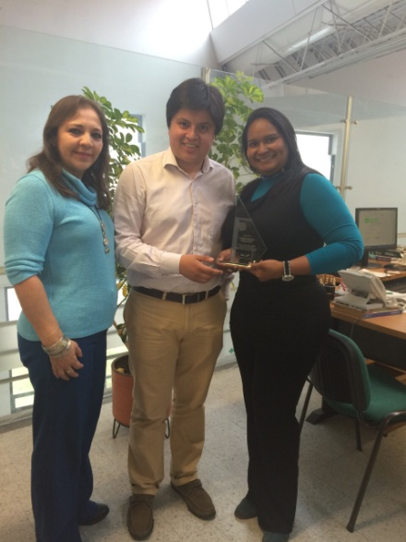

Luego del informe de desempeño integral que llevó a cabo el Departamento Nacional de Planeación DNP y en el que Pasto obtuvo el cuarto lugar entre las ciudades capitales, la empresa privada Bancolombia entregó al municipio, específicamente a la Secretaría de Hacienda, un reconocimiento por esta gestión.

El secretario de la dependencia Rodrigo Yepes Sevilla, explicó que el reconocimiento se constituye en un avance para el municipio. “Hemos generado confianza, no solo ante el Gobierno Nacional, sino con el sector privado y financiero desde el ámbito de funciones de la Secretaría de Hacienda, el mejoramiento en la calificación del riesgo crediticio y en la capacidad de pago; por lo que nos ven con mayor credibilidad”.
El reconocimiento fue entregado por María del Pilar Hernández, ejecutiva banca de Gobierno RED de Bancolombia al secretario de Hacienda Rodrigo Yepes Sevilla y la tesorera municipal Stella Marina Rodríguez Martínez.

Contacto: Secretario de Hacienda, Rodrigo Yepes Sevilla. Celular: 3164215844

POT PROPONE UN MODELO DE ORDENAMIENTO QUE CONSOLIDE AL MUNICIPIO

Entre las novedades que presenta el nuevo Plan de Ordenamiento Territorial se destaca la propuesta transversal que pretende la sostenibilidad del territorio y una visión competitiva como proveedor de bienes y servicios con un alto nivel de especialización en el escenario global.

Esto significa según el secretario de Planeación Víctor Raúl Erazo Paz, que Pasto necesita insertarse en la economía mundial a través de políticas que generen empleo a través de decisiones acertadas sobre el uso de los suelos y que busquen mejorar la calidad de vida de todos los habitantes.

La propuesta del Plan de Ordenamiento Territorial busca en el espacio municipal, la integración urbana y rural respetando los bordes de cada territorio; es decir, conectando de manera inteligente el campo, la ciudad y llevando equipamientos (hospitales, centros educativos, etc.) a todos los corregimientos, además potenciar la oferta ambiental como activo de sostenibilidad y competitividad.

“Queremos en la parte urbana una ciudad compacta y policéntrica, éste modelo busca hacer eficientes los sistemas urbanos, limita la expansión, restringe la densificación en las periferias, busca fortalecer más centros que tengan oferta de bienes y servicios para que el ciudadano tenga más comodidades frente al transporte, regula el crecimiento en aquellos sectores identificados como de riesgo, esto último con el fin de proteger la vida de todos los habitantes; tenemos una propuesta técnica basada en un completo diagnóstico que asegura la sostenibilidad del territorio para las próximas generaciones”, precisó Erazo Paz.

HABITANTES DE CENTENARIO PARTICIPAN DE MI BARRIO UN ESPACIO DE ENCUENTRO

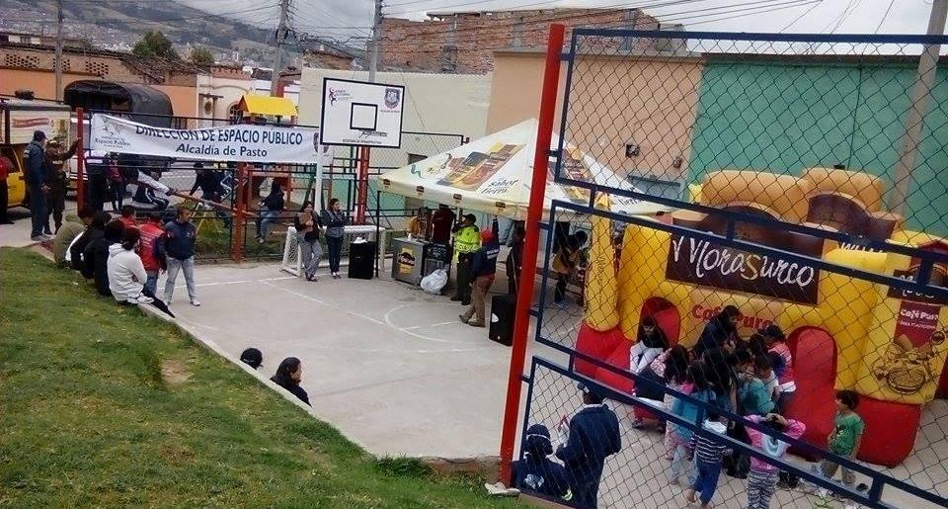
La Dirección Administrativa de Espacio Público, llevó a cabo su proceso de participación ciudadana “Mi barrio un espacio de encuentro” en el sector de Centenario. El director de la dependencia Álvaro Ramos Pantoja, expresó que la actividad busca que la comunidad disfrute de sus zonas recreativas y del buen uso que se les debe dar a estas.

La presidenta de la Junta de Acción Comunal de Centenario Carmen Revelo, expresó su agradecimiento a la Administración Municipal por estos eventos que integran a los residentes y permite un rato de esparcimiento para chicos y grandes. “Ojala que esta actividad se repita ya que los niños fueron los más felices”.

En la jornada los niños, niñas y jóvenes, disfrutaron de un día lleno de música, juegos inflables y recreación a cargo de la Policía Nacional, de igual forma, se mejoró las zonas verdes con el apoyo del personal de la Empresa Metropolitana de Aseo EMAS. Para el caso de las mascotas, la Secretaría de Salud a través de Zoonosis aplicó vacunas contra la rabia para caninos y felinos.

Contacto: Director de Espacio Público, Álvaro Ramos Pantoja. Celular: 3155817981

RESOLUCION 353 DEL 10 DE OCTUBRE DE 2014, POR MEDIO DEL CUAL SE HACE EL RETIRO DE BENEFICIARIOS/AS DEL PROGRAMA NACIONAL DE SOLIDARIDAD CON EL ADULTO MAYOR MODALIDAD SUBSIDIO ECONÓMICO

Que en cumplimiento de la Ley 1437 de 2011, por medio de la cual se expide el código de procedimiento administrativo y de lo contencioso administrativo y dando alcance al artículo 69. Notificación por aviso y el cual establece:

“Si no pudiere hacerse la notificación personal al cabo de los cinco (5) días del envío de la citación, esta se hará por medio de aviso que se remitirá a la dirección, al número de fax o al correo electrónico que figuren en el expediente o puedan obtenerse del registro mercantil, acompañado de copia íntegra del acto administrativo.

La Secretaría de Bienestar Social del Municipio de Pasto, en razón a lo anterior a los 27 días del mes de octubre de 2014, notifica por aviso a DIOGINA IGUA DE AREVALO identificada con cédula 27.376.678, de la resolución 353 del 10 de octubre de 2014, expedida por el Alcalde municipal del Pasto, por medio de la cual se hace efectivo el retiro de los beneficiarios/as del programa nacional de solidaridad con el adulto mayor modalidad subsidio económico.

El presente aviso se publica en la cartelera de la Secretaría de Bienestar Social, por un término de cinco días hábiles, dejando constancia de la imposibilidad de recibir la presente; acompaña este aviso copia del acto administrativo en mención. La notificación se considera surtida al finalizar el día siguiente del retiro del aviso.

El presente aviso se fija el día 27 de octubre de 2014 a las 8: 00 am, y se desfija el día 4 de noviembre de 2014 a las 6: 00 pm, informando que cuenta con un término de 10 días para interponer recurso de reposición ante el funcionario que expidió el acto administrativo, contados a partir de la notificación de la resolución.

Pasto Transformación Productiva

María Paula Chavarriaga Rosero

Jefe Oficina de Comunicación Social
Alcaldía de Pasto

